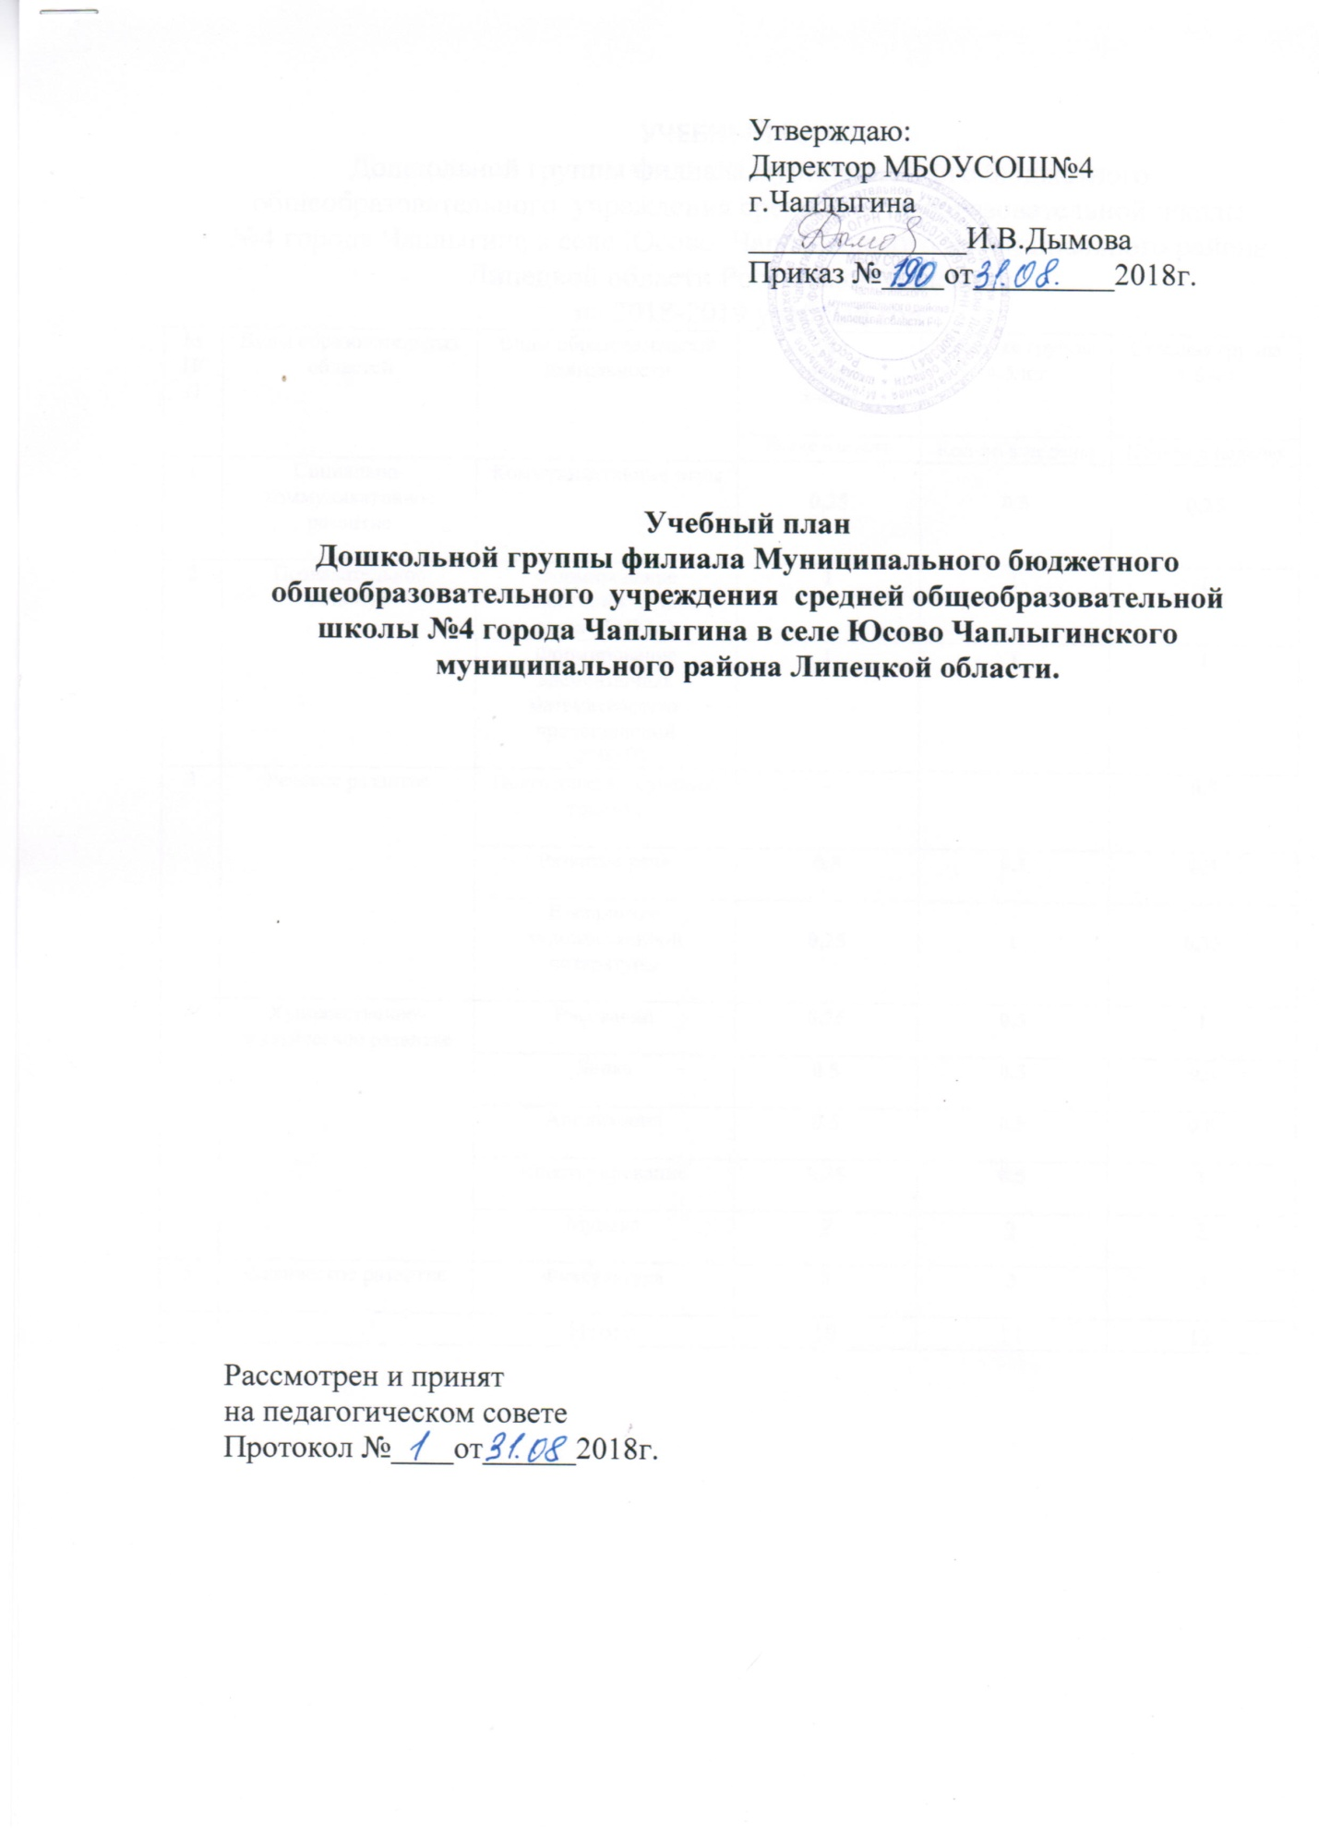

УЧЕБНЫЙ ПЛАН
Дошкольной группы филиала муниципального бюджетного общеобразовательного учреждения средней общеобразовательной школы №4 города Чаплыгина в селе Юсово Чаплыгинского муниципального района Липецкой области Российской Федерации
на 2018-2019 учебный год
№П/П | Виды образовательных областей | Виды образовательной деятельности | 2мл  группа  3-4лет | Средняя группа  4-5лет | Старшая группа  5-6лет
 |  |  | Кол-во в неделю | Кол-во в неделю | Кол-во в неделю
1 | Социально-коммуникативное развитие | Коммуникативные игры | 0,25 | 0,25 | 0,25
2 | Познавательное развитие | Формирование целостной картины мира (ФЦКМ) | 1 | 1 | 1
 |  | Формирование элементарных математических представлений  (ФЭМП) | 1 | 1 | 1
3 | Речевое развитие | Подготовка к обучению грамоте | - | - | 0,5
 |  | Развитие речи | 0,5 | 0,5 | 0,5
 |  | Восприятие художественной литературы | 0,25 | 0,25 | 0,75
4 | Художественно-эстетическое развитие | Рисование | 0,75 | 0,5 | 1
 |  | Лепка | 0,5 | 0,5 | 0,5
 |  | Аппликация | 0,5 | 0,5 | 0,5
 |  | Конструирование | 0,25 | 0,5 | 1
 |  | Музыка | 2 | 2 | 2
5 | Физическое развитие | Физкультура | 3 | 3 | 3
 |  | Итого | 10 | 10 | 12

Пояснительная записка
Учебный план для дошкольной группы филиала муниципального бюджетного общеобразовательного учреждения средней общеобразовательной школы №4 города Чаплыгина Чаплыгинского муниципального района Липецкой области Российской Федерации, реализующих основную образовательную программу дошкольного образования разработан в соответствии: - «Законом об образовании РФ» от 12 декабря 2012 № 273; - «Санитарно – эпидемиологическим требованиям к устройству, содержанию и организации режима работы дошкольных образовательных учреждений" СанПиН 2.4.1.3049-13 (утв. постановлением Главного государственного санитарного врача РФ от 15.05.2013г № 26; - «Порядком организации и осуществления образовательной деятельности по основным общеобразовательным программам - образовательным программам дошкольного образования (утв. Приказом Министерства образования и науки РФ от 30.08.2013г. № 1014);
- Приказом Министерства образования и науки РФ от 17.10.2013г. № 1155 «Об утверждении федерального государственного образовательного стандарта дошкольного образования»

Содержание образовательного процесса выстроено в соответствии с образовательной программой дошкольного образования «Детство» /Т.И.Бабаева, А.Г.Гогоберидзе, О.В.Солнцева./ 2014 год издания, на основе парциальных программ и технологий: «Основы безопасности дошкольников» под ред. Н.В.Авдеева, О.Л.Князева, Р.Б.Стеркина., «Приобщение детей к истокам русской народной культуры» ред. О.Л. Князевой, М.Д. Маханевой, «Знакомство детей с русским народным творчеством» ред. Л.С.Куприна, Т.А.Бударина, О.А.Маркеева. Театрализованные игры дошкольников Л.В.Артемова.
Образовательные программы реализуют с учетом возрастных и индивидуальных особенностей детей.
Продолжительность занятий:
2 младшая подгруппа – 15 минут; средняя подгруппа – 20 минут; старшая подгруппа – 25 минут.

Описание учебного плана дошкольного образования
МБОУ СОШ№4г.Чаплыгина

Учебный план дошкольного образования МБОУСОШ№4г.Чаплыгина на 2017-2018 учебный год разработан на основе Основной образовательной программы дошкольного образования, в соответствии с Федеральным законом « Об образовании в Российской Федерации»,Постановлением Главного государственного санитарного врача Российской Федерации от 15.05.2013г.№26 « Об утверждении СанПиН2.4.1.3049-13 « Санитарно-эпидемиологические требования к устройству, содержанию и организации режима работы в дошкольных образовательных организациях»;с ФГОС ДО.
Учебный план распределяет учебное время, используемое для усвоения ребенком –дошкольником необходимых представлений, практических навыков в процессе обучения и воспитания, выполнения программы в процессе организованной образовательной деятельности по основным направлениям (обязательная часть) и образовательной деятельности, формируемой участниками образовательных отношений. Учебный план рассчитан на пятидневную учебную неделю. Продолжительность организованной образовательной деятельности для детей от 3-х до 4-х лет не более 15 минут, для детей от 4-х до 5-ти лет не более 20 минут, для детей от 5-ти до 6-ти лет не более 25 минут. Образовательная деятельность, требующая повышенной познавательной активности и умственного напряжения детей, организовывается в первую половину дня. Для профилактики утомления детей организуется постоянная смена видов деятельности.
В учебном плане установлено соотношение между обязательной частью и частью, формируемой образовательным учреждением:
- обязательная часть составляет не менее 60% от общего нормативного времени, отводимого на освоение основной образовательной программы дошкольного образования.
- часть , формируемая участниками образовательных отношений составляет не более40% от общего нормативного времени, отводимого на освоение основной образовательной программы дошкольного образования.
Объем учебной нагрузки в течение недели определен в соответствии с санитарно- эпидемиологическими требованиями к устройству, содержанию и организации режима работы дошкольных образовательных учреждений
(СанПинН2.4.1.3049-13)
В учебный план включено пять направлений, обеспечивающие
познавательное развитие, речевое развитие, социально-коммуникативное развитие, художественно-эстетическое и физическое развитие детей.
Реализация учебного плана предполагает обязательный учет принципа интеграции образовательных областей в соответствии с возрастными возможностями и особенностями воспитанников, спецификой и возможностями образовательных областей. Реализация физического и художественно-эстетического направлений занимает не менее 50% общего времени на организованную образовательную деятельность.
На основе учебного плана составлены расписание организованной образовательной деятельности и режимы дня. Цель расписания организованной образовательной деятельности – отрегулировать нагрузку, определить чередование различных видов деятельности, предупредить утомляемость, разнообразить формы проведения организованной образовательной деятельности, чередовать статичные и динамичные виды деятельности, распределять нагрузку между воспитателями и специалистами.

Список используемой литературы:
- Н.А.Рыжкова. Воздух-невидимка. Пособие по экологическому образованию дошкольников. М.: «ЛИНКА-ПРЕСС», 1998. – 128 с.
- Л.П. Молодова. Нравственно-экологическое воспитание старших дошкольников: Пособие для педагогов дошкольных учреждений. – 2-е изд. – Мн.: ООО «Асар», 2001.- 112 с.
- Л.П. Молодова. Игровые-экологические занятия с детьми: Учебно-метод. пособие для воспитателей детских садов и учителей. – 3-е изд. – Мн.: ООО «Асар», 2001.- 128 с.: ил.
- Л.П. Молодова. Экологические праздники для детей: Учебно-метод. пособие для воспитателей детских садов и учителей. – 2-е изд. – Мн.: ООО «Асар», 2001.- 128 с.: ил.
- И.А.Морозова, М.А. Пушкарева. Ознакомление с окружающим миром. Конспекты занятий. Для работы с детьми 5-6 лет с ЗПР. – 2-е изд., испр. И доп. – М.: «Мозаика-Синтез», 2007. – 160 с.
- О.В. Дыбина. Ребёнок и окружающий мир. Программа и методические рекомендации. – М.: «Мозаика-Синтез», 2005. – 88 с.
- О.А. Соломенникова. Экологическое воспитание в детском саду. Программа и методические рекомендации. – М.: «Мозаика-Синтез», 2005. – 104 с.
- Бондаренко Т. М. Экологические занятия с детьми 5-6 лет: Практическое пособие для воспитателей и методистов ДОУ. – Воронеж: ЧП Лакоценин С.С., 2007. – 159 с.
- Т.А.Шорыгина. Деревья. Какие они? Книга для воспитателей, гувернеров и родителей. – М.: Издательство ГНОМ и Д, 2002. – 96 с.
- Т.А.Шорыгина. Домашние животные. Какие они? Книга для воспитателей, гувернеров и родителей. – М.: Издательство ГНОМ и Д, 2002. – 72 с.
- Формирование нравственного здоровья дошкольников: Занятия, игры, упражнения / Под ред. Л.В. Кузнецовой, М.А. Панфиловой. М.: ТЦ Сфера, 2002. – 64 с.
- И.А.Морозова, М.А.Пушкарёва – КРО. Развитие элементарных математических представлений. - Москва «Мозаика-синтез» 2007
- В.П.Новикова – Математика в детском саду. - Москва «Мозаика-синтез» 2001
- Е.В.Колесникова – Математика 5-6 лет. – Москва «Сфера» 2002
- Е.В.Колесникова – Математика 4-5 лет. – Москва «Сфера» 2001
- Е.В.Колесникова – Математика 3-4 лет. – Москва «Сфера» 2001

- Куцакова Л.В. Конструирование и художественный труд в детском саду: Программа и конспекты занятий. - М.: ТЦ Сфера, 2010. – 240 с.
- Лыкова И.А. Художественный труд в детском саду. Старшая группа. – М. издательский дом «Цветной мир», 2011. – 144 с., илл.
- Агапова И. А., Давыдова М.А. Поделки из природных материалов. – М.: ООО ИКТЦ «ЛАДА», 2008. – 256 с.
- Образцова Т.Н. Ролевые игры для детей. – М.: ООО ИКТЦ «Лада», 2010. – 192 с. – («Талантливому педагогу – заботливому родителю»).
- Агапова И.А. Игры и задания по чудо-воспитанию. Веселый этикет для детей и их родителей – М.: ООО ИКТЦ «Лада», 2010. – 224 с. –
- Н.Я. Михайленко, Н.А.Короткова. Организация сюжетной игры в детском саду: Пособие для воспитателя. 2-е изд., испр. – М:. «Издательство гном и Д», 2001. – 96с.
- ОБЖ. Подготовительная группа. Разработки занятий. I часть. Изд. 2-е переработанное./ Сост. Фисенко М.А. – Волглград: ИТД «Корифей». – 80 с.
- ОБЖ. Подготовительная группа. Разработки занятий. I I часть. Изд. 2-е переработанное./ Сост. Фисенко М.А. – Волглград: ИТД «Корифей». – 80 с.
- М.П. Молодова. Нравственно-экологическое воспитание старших дошкольников: Пособие для педагогов дошкольных учреждений. - 2-е изд. – Мн:. ООО «Асар», 2001. – 112с.
- Правила дорожного движения: система обучения дошкольников / авт. – сост. Т.Г. Кобзева, И.А. Холодова, Г.С. Александрова. – Волгоград: Учитель, 2011. – 219 с.
- Т.А. Шорыгина. Осторожные сказки. Безопасность для малышей. – М.: Прометей; Книголюб, 2003. 80с. (Развивающие сказки для детей)
- Н.А. Карпухина. Программная разработка образовательных областей в старшей группе. Практическое пособие для воспитателей и методистов ДОУ. – Воронеж: ИП Лакоценина Н.А., 2012 – 288 с.
- Н.А. Карпухина. Программная разработка образовательных областей в средней группе. Практическое пособие для воспитателей и методистов ДОУ. – Воронеж: ИП Лакоценина Н.А., 2012 – 288 с.
- Л.Е. Белоусова. Удивительные истории. Конспекты занятий по развитию речи с использованием элементов ТРИЗ для детей старшего дошкольного возраста / Под редакцией Б.Б. Финкельштейн. – СПб.: «ДЕТСТВО-ПРЕСС», 2002.- 128 с.
- Корней Чуковский. Муха-Цокотуха. ООО «Издательство «Фламинго», 2008
- Л.Н. Лаврова. Разработка основной общеобразовательной программы ДОУ: учебно-методическое пособие / Л.Н. Лаврова, И.В. Чеботарева, Л.Ю. Демихова. – Липецк: ЛИРО, 2011. – 116с.
- Формирование представлений о себе у старших дошкольников: игры-занятия / авт. – сост. М.Н. Сигимова. – Волгоград: Учитель, 2009. – 166с.
- Николаева С.О. Занятия по культуре поведения с дошкольниками и младшими школьниками: Литературный и музыкально-игровой материал:Учеб.-метод. Пособие. – М.: Гуманит. изд. центр Владос, 2000. – 80с.: ноты. – (Воспитание и доп. образование детей)
- С.В. Михалков. Мы едем, едем, едем… «Издательство «Самовар», составление, серийное оформление.
- Физкультурно-оздоровительная работа в ДОУ: из опыта работы / Авт. – сост. О.Н. Моргунова.- Воронеж: ЧП Лакоценин С. С. , 2007. – 176 с.
- Здоровье и физическое развитие детей в дошкольных образовательных учреждениях: проблемы и пути оптимизации материалы Всероссийского совещания. – М.: Издательство ГНОМ и Д, 2002. – 320 с.
- Луконина Н.Н., Чадова Л.Е. Физкультурные праздники в детском саду. – М.: Айрис-пресс, 2003. – 128 с.: ил., ноты
- Оздоровительная работа в дошкольных образовательных учреждениях по программе «Остров здоровья» / авт. – сост. Е. Ю. Александрова. – Волгоград: Учитель, 2006. – 151 с.
- Л.Е. Белоусова. Удивительные истории. Конспекты занятий по развитию речи с использованием элементов ТРИЗ для детей старшего дошкольного возраста / Под редакцией Б.Б. Финкельштейн. – СПб.: «ДЕТСТВО-ПРЕСС», 2002. - 128 с.
- Занятия по развитию речи в детском саду. Программа и конспекты. Книга для воспитателей детского ада / О.С. Ушакова, А.Г. Арушанова, А.И. Максаков,Е.М. Струнина, Т.М. Юртайкина; Под ред. О.С. Ушаковой - М.: Изд-во «Совершенство», 1999. – 384 с.
- Коноваленко В.В., Коноваленко С.В. Развитие связной речи. Фронтальные логопедические занятия по лексико-семантической теме «Весна» в подготовительной к школе группе для детей с ОНР. Методическое пособие. – М.: «Издательство ГНОМ и и Д», 2002. – 104 с.
- Коноваленко В.В., Коноваленко С.В. Развитие связной речи. Фронтальные логопедические занятия по лексико-семантической теме «Человек: я, мой дом, моя семья, моя страна». – М.: «Издательство ГНОМ и и Д», 2002. – 104 с.
- Н.В. Волчкова, Н.В.Степанова. Конспекты занятий в старшей группе детского сада. Развитие речи. Практическое пособие для воспитателей и методистов в ДОУ. – Воронеж: ТЦ «Учитель», 2006. – 111 с.
- Конспекты интегрированных занятий во второй младшей группе детского сада. Ознакомление с художественной литературой. Развитие речи. Обучение грамоте: Практическое пособие для воспитателей ДОУ // Авт. – сост. Аджи А.В. – Воронеж: «Учитель», 2006. – 170 с.
- Стрелкова Л.П. Уроки сказок.- М.: Педагогика, 1989. – 128 с.: ил.
- Г. Шумаева. Как хорошо уметь читать!.. обучение дошкольников чтению: Программа-конспект. – СПб: «Детство-пресс», 1999. - 188 с. / (Из опыта педагога)
- Жукова Н.С. Букварь: учебное пособие / Н.С. Жукова. – М.: Эксмо, 2012. – 96 с.: ил.
- Лыкова И. А. Изобразительная деятельность в детском саду. Ранний возраст (образовательная область «Художественное творчество»): учебно- методическое М.: «Цветной мир», 2012. – 144 с., переизд. дораб. и доп.
- А. С. Галанов, С. Н. Корнилова, С. Л. Куликова Занятия с дошкольниками по изобразительному искусству. – М.: ТЦ «Сфера», 2000. – 80 с.
- Н.А. Алексеевская. Озорной карандаш. - М.: «Лист», 1999. – 144 с.
- Н.В. Дубровская. Рисунки из ладошек: Рабочая тетрадь для детей 4-5 лет. – СПб.: «ДЕТСВО-ПРЕСС», 2004. – 24с., ил.
- Е. Щабельникова, Е. Каминская Я леплю из пластина… - М.: ООО ИКТЦ «ЛАДА», 2010. 168 с., ил.
- О.Ю.Тихомирова, Г.А. Лебедева. Пластилиновая картина: Для работы с детьми дошкольного и младшего возраста. М.: МОЗАИКА-СИНТЕЗ, 2011. – 64 с., цв. вкл.
- А.Н. Малышева. Аппликация в детском саду. Конспекты занятий в младшей, средней, старшей и подготовительных группах / А.Н. Малышева, Н.В. Ермолаева, З.М. Поварченкова; художники Е.А. Афоничева, В.Н. Куров. – Ярославль: Академия развития, 2010. – 240 с.: ил.
- И. Агапова, М. Давыдова. Аппликация. / М.: ООО ИКТЦ «ЛАДА», 2009. - 192 с. + 8, ил.
- Волкова Н.В. подарки к празднику своими руками / Волкова Н.В. Ростов н/Д: Феникс, 2009. – 252, [1]: ил.
- Г.Зайцев – «Уроки Мойдодыра» - Санкт-Петербург «Акцидент» 1999
- Здоровьесберегающие технологии в ДОУ / Л.В. Гаврючина. М., ТЦ Сфера, 2008.
- Оздоровительная работа в ДОУ / Г.А. Широкова. - Ростов н/Д: Феникс, 2009.
- Оздоровление детей в условиях детского сада / Л.В. Кочеткова. - М., ТЦ Сфера, 2008.
- Физическое развитие детей 2 – 7 лет. Развернутое перспективное планирование по программе «Детство» / авт.-сост. И.М. Сучкова, Е.А. Мартынова, Н.А. Давыдова. – Волгоград: Учитель, 2012. – 189 с.
- Формирование представлений о здоровом образе жизни дошкольников / И.М. Новикова. – М., Мозаика-Синтез, 2009
- Г.К.Зайцев. Уроки Айболита. Санкт-Петербург. «Детство-Пресс» 2001г.
- Е.А. Алябьева. Тематические дни и недели в д/саду. Москва. ТЦ «Сфера» 2006г
- Петерсон «Игралочка.Математика для детей 3-4 лет» Москва « Ювента»2008г.

РАСПИСАНИЕ ОБРАЗОВАТЕЛЬНОЙ ДЕЯТЕЛЬНОСТИ
В МЛАДШЕЙ РАЗНОВОЗРАСТНОЙ ГРУППЕ

ДНИ НЕДЕЛИ | ВИДЫ ОД | ВРЕМЯ
Понедельник | 1. Лепка, аппликация  2. Двигательная | 9.00.-9.15  9.25-9.40
Вторник | 1. Формирование элементарных математических представлений (ФЭМП)  2. Двигательная (на воздухе) | 9.00-9.15  9.25-9.40
Среда | 1. Развитие речи/ восприятие худ.литературы/коммуникат. игры  2. Музыка | 9.00-9.15  9.25-9.40
Четверг | 1. Формирование целостной картины мира  2. Двигательная | 9.00-9.15  9.25-9.40
Пятница | 1. Рисование, конструирование  2. Музыка | 9.00-9.15  9.25-9.40

РАСПИСАНИЕ ОБРАЗОВАТЕЛЬНОЙ ДЕЯТЕЛЬНОСТИ
В СРЕДНЕ – СТАРШЕЙ ГРУППЕ

ДНИ НЕДЕЛИ | ВИДЫ ОД | ВРЕМЯ
Понедельник | 1. Лепка, аппликация  2. Музыка | 9.00.-9.20  9.25-9.45  9.55-10.15  9.55-10.20
Вторник | 1. Формирование элементарных математических представлений (ФЭМП)  2. Двигательная (на воздухе) | 9.00-9.20  9.25-9.45  10.00-10.20  10.00-10.25
Среда | 1. Развитие речи/восприятие худ.литературы/коммуникат. игры Развитие речи/подготовка к обучению грамоте  2. Двигательная  3.Конструирование, худ.труд | 9.00-9.20  9.25-9.50  10.10-10.30  15.30-15.50
Четверг | 1. Формирование целостной картины мира  2.Двигательная деятельность  3.Восприятие (чтение) художественной литературы | 9.00-9.20  9.25-9.45  10.00-10.20  10.00-10.25  15.30-15.50
Пятница | 1. Рисование, конструирование  2. Двигательная  3. Восприятие худ.литературы/коммуникат. игры | 9.00-9.20  9.25-9.45  10.00-10.20  15.30-15.50

